250311. Koreksi ke-2 Bebi Bermain dan Belajar Vol. 1

Yang belum dibenerin :
Yang udah dibenerin:

Tampilan awal
- Tambahkan pigura/border (bukan hanya di sisi atas saja, tetapi juga di kanan dan kiri. → belum → ditambahkan di sisi bawah saja
- Tampilkan posisi skor / tiket update → belum ada kolom Pemakaian (OK)
- Tambahkan rumah Kuak utk button Game Membuat Bros → belum ada (Rumah Kuak OK)

Game:
- tambahkan sound effect untuk pilihan Belajar dan Bermain → belum ada (OK)
- Warna
* 1.1. Belajar Warna
Tampil 11 warna: merah, pink, kuning, oranye, hijau, biru, ungu, cokelat, hitam,
putih, abu-abu → baru 10 warna, kurang warna oranye/jingga. Koreksi: warna pink kok disebut jingga? (OK) → warna pink belum ada narasinya
Tampil dalam bentuk balon
Setelah semua tampil, baru dalam posisi diam, anak bisa mengklik masing2 balon dan ada narasi suara warnanya
→ ganti warna balonnya dan juga jenis balonnya (lihat referensi warna dan bentuk balon).
→ pada warna Pink tulisan kepotong
→ Orange → Oranye → belum (OK)
→ Kalau tekan tombol silang (X) untuk Keluar → harusnya kembali ke Menu
Pilihan Warna (Belajar atau Bermain)
Fungsi volume suara musik background masih belum benar. Kalau klik di balon kuning dan hitam, pengaturan volume ikut bergerak
Balon warna pink, tulisan teks Jingga → Pink
Tokoh Bebi tertutup oleh balon.

* 1.2. Game Warna → permainan belum selesai, musik sudah berhenti (OK)
→ tidak usah tampil contoh warna, cukup teks warna dan narasi. → belum diupdate (OK)
→ tambahkan tombol speaker utk mengulang soal → belum (OK)
→ kalau jawaban sudah benar, langsung ganti soalnya (tidak usah menunggu
balon menghilang ke atas) → belum(OK)
→ rapor hasil → gunakan bingkai kayu spt yang lainnya → belum diupdate (sudah diganti tapi jelek disainnya, ganti) (OK)
Ganti warna teks sesuai balon pada soal → hitam aja semuanya (OK)
Soal warna balon Pink, tapi teks soal dan tulisan jingga? (OK)
Soal narasi ungu, tapi teks soal dan warna balon orange? (OK)
Belum ada sound effect sorak sorai setelah semua soal selesai(OK)

- Bentuk
* 2.1. Belajar
Tampil bentuk2: lingkaran, persegi, persegi panjang, oval, segitiga, bintang, hati
Tampil benda2 yg mewakili bentuk2 tsb. (misal: balon, bola, bantal, kue, pigura, dsb)
→ revisi Pembelajaran → dalam suatu kotak, ada bentuk yang dipelajari plus
contoh-contoh bendanya.
Misal: Lingkaran → gbr ban, jam, bola, dsb (lihat contoh gbr).
Kurang narasi bentuk-bentuk.
Contoh benda tabrakan dengan papan teks nama bentuk bangun datar. (OK)

* 2.2.. Game Bentuk → belum diupdate sesuai permintaan
Anak diminta menunjuk bentuk-bentuk yang diminta pada bagian gambar.
Misal: kereta api, ada bentuk2 nya, rumah ada bentuk2 nya, dsb
Setiap benar mendapatkan 1 potongan tiket (sampai terkumpul lengkap menjadi 1
tiket)
Setelah terkumpul 1 tiket, tampilkan animasi lucu sbg hadiah.
→ Game yang dibuat salah. Harusnya ada suatu gambar (misal rumah), lalu anak
diminta menandai bagian yang diminta bentuknya (misal: mana yang
berbentuk lingkaran? Jawab: jendela (ada yg berbentuk lingkaran), mana yang persegi panjang? Jawab: pintu, dsb.
Kurang narasi soal bentuk
Soal bulat salah → hrsnya lingkaran
Ada jawaban yang kosong
Ganti kotak jawaban dengan model ornamen kayu
Waktu habis (10 soal habis) masih keluar soal
Belum ada sound effect selesai menjawab semua soal(OK)
→ rapor hasil → gunakan bingkai kayu spt yang lainnya → belum diupdate (sudah diganti tapi jelek disainnya, ganti) (OK)

- Latih Memori → permainan belum selesai, musik sudah berhenti (OK)
Tampil 1 benda, anak diminta menemukan kembali benda yang tadi tampil dari 5 jenis benda yang tampil kemudian.
Setiap benar mendapatkan 1 potongan tiket (sampai terkumpul lengkap menjadi 1
tiket)
Setelah terkumpul 1 tiket, tampilkan animasi lucu sbg hadiah.
→ pilihan jawaban, gunakan gambar yang mirip-mirip, misal tomat dengan 1
buah, 2 buah, 3 buah, 4 buah, 5 buah, bunga dengan 1 daun, 2 daun, 3 daun,
beda warna dengan jenis berbeda, dsb) → tambahkan pot untuk tanaman bunga yang belum ada potnya.
catatan: baru main beberapa kali lalu hang, membuat skor yang sudah didapat hilang.
Belum ada sound effect selesai menjawab semua soal(OK)
→ rapor hasil → gunakan bingkai kayu spt yang lainnya → belum diupdate (sudah diganti tapi jelek disainnya, ganti) (OK)

- Latih Logika → permainan belum selesai, musik sudah berhenti (OK)
Tampil benda, anak diminta menghubungkan dengan benda yang sejenis / sepasang, misal sepatu dengan kaus kaki, kaki ayam dengan kepala ayam, dsb
Setiap benar mendapatkan 1 potongan tiket (sampai terkumpul lengkap menjadi 1
tiket) → kualitas gambar kurang bagus, ganti gambarnya terlampir. (OK)
Setelah terkumpul 1 tiket, tampilkan animasi lucu sbg hadiah.
→ perbaiki tampilan, di mana benda soal diletakkan dalam suatu box, dan pilihan
jawaban juga dalam 3 box. Ketika benar, ada garis penghubung antara soal dan jawaban benar. → belum diupdate (OK)
→ belom ada tiket dan gambar 10 ikon bebi yang menunjukkan soal.
Catatan: selesai soal ke-10, masih ada teks yang tertinggal → hilangkan
Ganti model menjodohkan → belum bisa dimainkan (OK)
→ rapor hasil → gunakan bingkai kayu spt yang lainnya → belum diupdate (sudah diganti tapi jelek disainnya, ganti) (OK)

- Membuat Bros
Tampil pilihan library untuk membuat lingkaran, segitiga, atau persegi untuk membuat bros, pilihan asesoris, pilihan tulisan, dsb.
Sudah ada contohnya, anak diminta membuat sesuai contohnya.
Setiap benar mendapatkan 1 potongan tiket (sampai terkumpul lengkap menjadi 1
tiket)
Setelah terkumpul 1 tiket, tampilkan animasi lucu sbg hadiah.
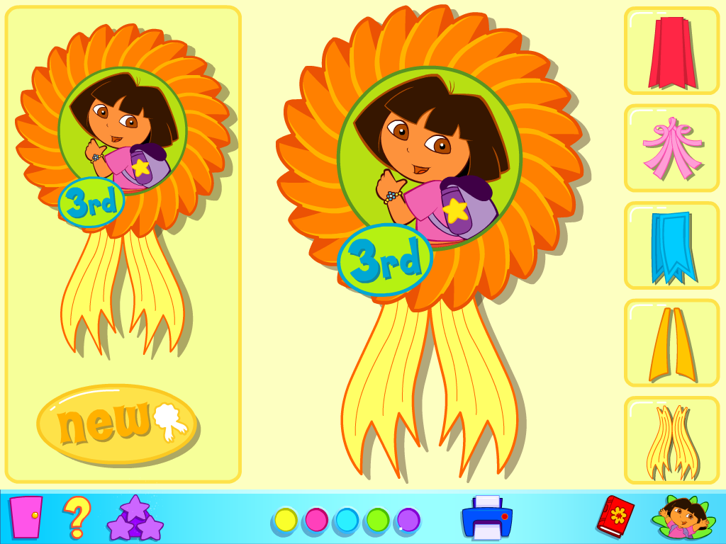

→ belum ada gamenya
Tombol pilihan ngga bisa ke kiri, bisanya ke kanan aja (OK)
Ada soalnya dulu di sisi kiri. (OK)
Anak diminta mengambil bentuk2 untuk menyamakan sesuai contoh di sisi kanan.(OK)
Tambahkan fungsi cek. (OK)
Buang tombol cetak. (OK)

- Game Bros → untuk bonus
Anak bebas berkreasi. Bisa dicetak.

- Mewarnai → untuk bonus
Mewarnai gambar-gambar sederhana
→ ganti gambar dan pilihan warnanya → belum diupdate (OK)
→ tambahkan button untuk mencetak gambar
Catatan: kualitas gambar kurang bagus, pilihan gambar baru 3, kaleng cat warna harusnya terlihat semua warnanya (30 warna), saat pilih warna → ubah mouse menjadi bentuk kuas (OK)

- Puzzle → untuk bonus
Anak memasangkan potongan gambar, 6 potong
Ada 5 pilihan gambar sederhana → baru 3 gambar, dan kualitas gambar kurang bagus
→ kalau sudah selesai bermain puzzle, tambahkan teks: Selesai. Waktu Penyelesaian ……: …… → belum diupdate (OK)
→ Tambahkan tombol utk Main Lagi. → belum ada (OK)
→ jumlah pilihan gambar baru 3.

- Berpakaian → untuk bonus
Anak memasangkan baju dan asesoris yang sesuai
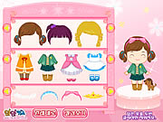

→ tambahkan bank gambar baju, dsb. → ganti pakaiannya. (OK)
Catatan: hasil print out ada bayangan/shadow (lingkaran) di bawah kaki
Tambahkan gambar baju2 nya (lihat lampiran) (OK)

- Kosa Kata Inggris → untuk bonus → belum ada (OK)
Warna
- merah - red
- merah muda - pink
- kuning - yellow
- hijau - green
- biru - blue
- ungu - ungu
- oranye - orange
- coklat - brown
- hitam - black
- putih - putih
- abu-abu - grey

- Kosa Kata Mandarin → untuk bonus → tampilan persis yang sudah pernah dibuat? Harusnya bikin background dan kreasi sendiri. (OK)
Warna
- merah - hong
- merah muda - fen hong
- kuning - huang
- hijau - qing
- biru - lan
- ungu - zi
- oranye - cheng
- coklat - he
- hitam - hei
- putih - bai
- abu-abu - hui

Atur kembali tiket bonus sbb:
(1 tiket) → bonus Kosa Kata Bhs Inggris(OK)
(1 tiket) → bonus Kosa Kata Bhs Mandarin(OK)
(2 tiket) → bonus Game Bros(OK)
(3 tiket) → bonus Game Mewarnai Gambar(OK)
(4 tiket) → bonus Game Puzzle(OK)
(5 tiket) → bonus Game Berpakaian(OK)

Pengaturan tiket perhatikan aturan main di atas.
(saat ini masih salah, misal 4 tiket utk Puzzle, dst) (OK)

Pada High Score → tambahkan 1 kolom stl kolom Potongan → kolom Pemakaian (Tiket)

